Για να καταφέρετε να τρέξετε τον κώδικα με τα UI που έχουμε υλοποίησει χρειάζεται αρχικά να διαθέτετε το Android studio εγκατεστημένο στον υπολογιστή σας και στη συνέχεια να ακολουθήσετε τα εξής βήματα:

• Εισέρχεστε στο προτζεκτ μας στο github: github.com/iloudaros/nomnomr

• Στη συνέχεια κάνετε κόπι το link που σας εμφανίζει στο code: 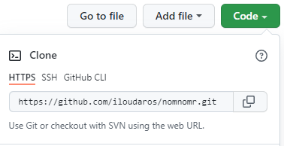

• Ανοίγετε το Android studio και πατάτε File -> Open και προσθέτετε το link στο πλαίσιο που θα εμφανιστεί.

• Έπειτα, στο παράθυρο που θα ανοίξει θα κάνετε επικόλληση το link και θα επιλέξετε τον φάκελο src , πατάτε οκ και θα ανοίξει αυτόματα το project.

• Για να δείτε τα Ui πρέπει να κατεβάσετε έναν emulator, οπότε πάτε στο  πατάτε "Device manager" και στο παράθυρο που

θα εμφανιστει πατάτε στο "Create virtual device". Θα εμφανιστούν devices από τα οποία μπορείτε να επιλέξετε όποιο επιθυμείτε.

Εμείς για την υλοποίηση μας χρησιμοποιούμε "Phone" και συγκεκριμένα το "Pixel 3", πατάτε "Next" και στη συνέχεια "API 29" και "Next" ξανά.

• Μόλις ολοκληρωθεί η εγκατάσταση επιλέγετε το device από το ίδιο μέρος και όταν πατήσετε το "Play" ακριβώς δίπλα θα εμφανιστούν τα activities.